PROFESSOR(a):
Aluno(A):
ALUNO:

PROVA PARANÁ 2023 – MUNICÍPIOS
CIÊNCIAS HUMANAS - GEOGRAFIA - LISTA DE EXERCÍCIOS
O que você aprenderá
Descritor: Descritor – D02 – Identificar diferenças entre as representações do espaço geográfico.

Atividade 1

Observe o mapa abaixo e sua legenda ao lado:

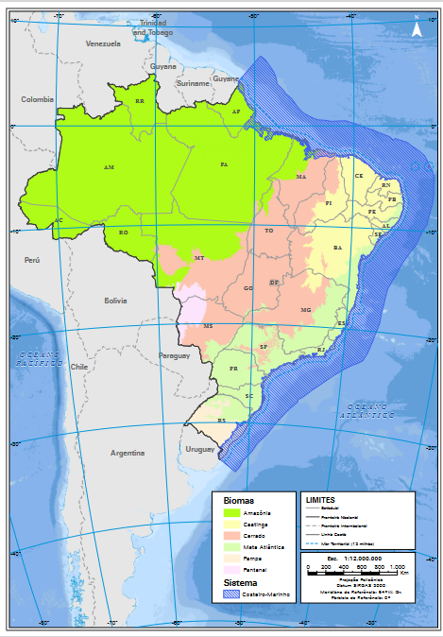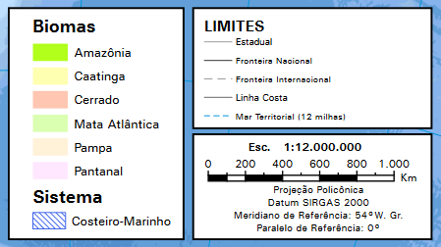
Fonte: https://geoftp.ibge.gov.br/informacoes_ambientais/estudos_ambientais/biomas/mapas/biomas_e_sistema_costeiro_marinho_250mil.pdf

O que está sendo representado pelo mapa acima?

- Os municípios do sudeste.
- Os estados brasileiros.
- Os países da América do Sul.
- Os Biomas brasileiro.

O mapa é uma representação gráfica de um território sobre uma superfície. Como se chama a ciência que estuda e elabora os mapas?

- Geografia.
- Iconografia.
- Estatística.
- Cartografia.

Atividade 2
Observe os mapas abaixo e marque a alternativa correta:

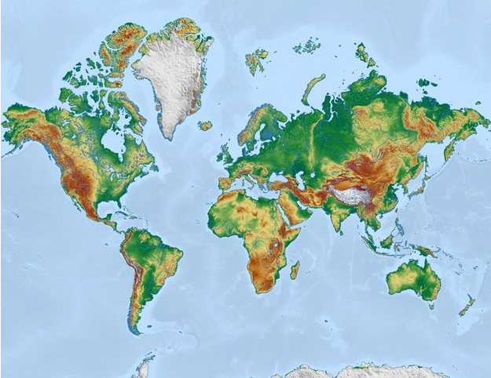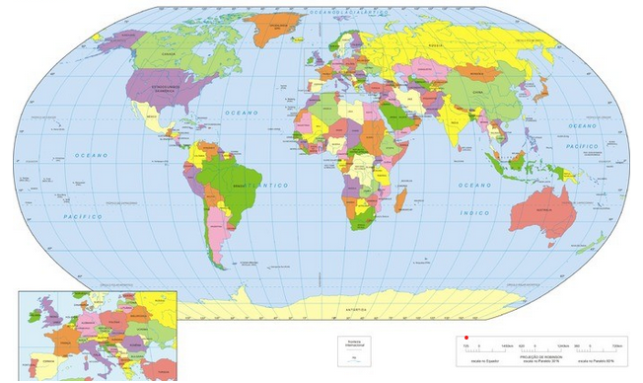
Fonte: https://www.significados.com.br/tipos-de-mapa/

Os mapas representam quais tipos de mapas?

- Mapa demográfico e estilizado.
- Mapa físico e político.
- Mapa histórico e econômico.
- Mapa político e estilizado.

Atividade 3

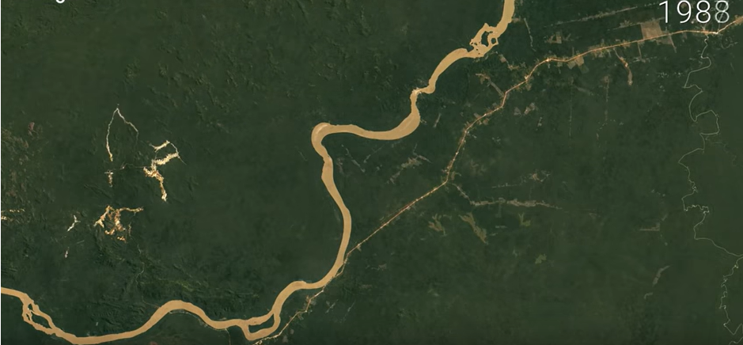
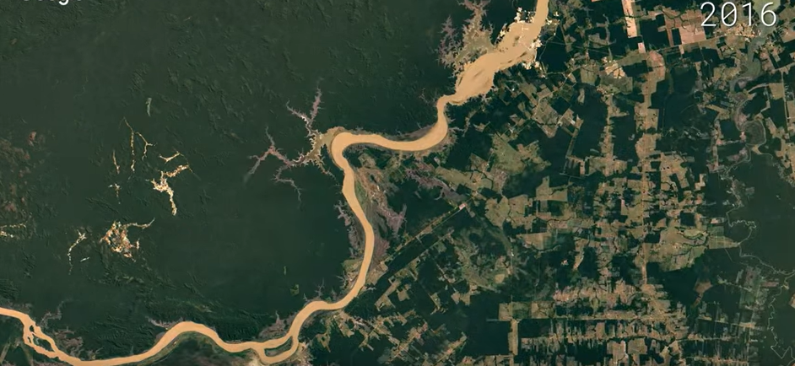
Através da imagem do satélite, o que você observa? Marque a resposta correta:
Fonte: https://www.youtube.com/watch?v=ZvnPUlsTcJw

- As imagens representam a vegetação do Paraná durante um determinado período.
- As imagens representam o crescimento de uma cidade durante um determinado período.
- As imagens representam o desmatamento da vegetação durante um determinado período.
- As imagens representam uma plantação durante um determinado período.

O que você aprenderá
Descritor: Descritor – D30 - .

Atividade 1

A divisão administrativa do Brasil divide o nosso país em 26 estados e 1 Distrito Federal. Distribuídos por esses estados, encontram-se 5.570 municípios.
Os estados apresentados no mapa abaixo fazem parte de que região brasileira? Marque a alternativa correta:

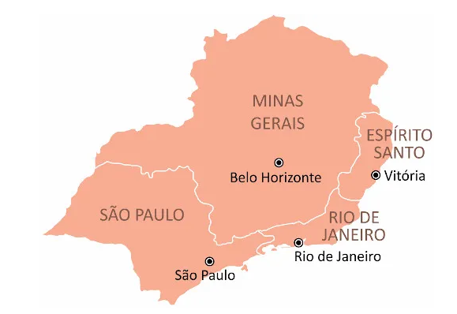
- Norte.
- Nordeste.
- Sudeste.
- Centro-oeste.
Atividade 2
O Pantanal é uma formação vegetacional complexa, considerado uma das maiores riquezas naturais do planeta Terra.
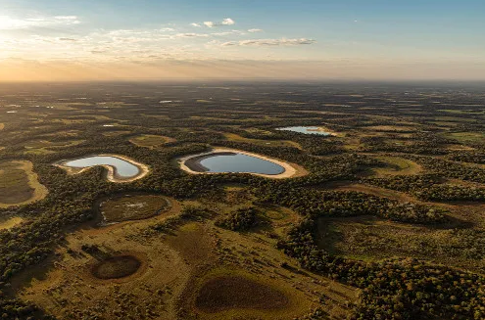
Esse importante Bioma está localizado em qual região brasileira?
A) Norte.
B) Sudeste.
C) Nordeste.
D) Centro-Oeste.

Atividade 3
Pinte a região nordeste e marque a alternativa correta que apresenta os estados que fazem parte dessa região.
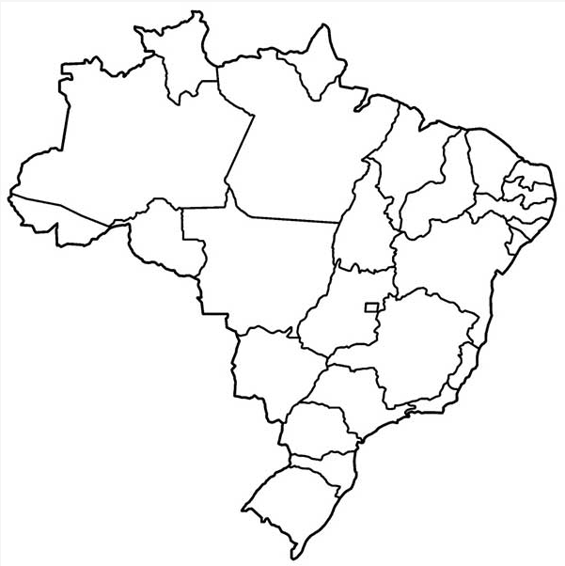
Fonte: https://colorindo.org/desenhos-mapa-do-brasil/
- Maranhão, Piauí, Rio Grande do Norte, Paraíba, Pernambuco, Recife, Alagoas e Bahia.
- Maranhão, Piauí, Ceará, Rio Grande do Norte, Paraíba, Pernambuco, Alagoas, Sergipe e Bahia.
- Maranhão, Piauí, Ceará, Rio Grande do Norte, Paraíba, Pernambuco, Alagoas, Teresina e Bahia.
- Maranhão, Piauí, Ceará, Natal, Paraíba, Pernambuco, Alagoas, Teresina e Bahia.
Atividade 4

A aluna Julia pintou no mapa do estado do Paraná algumas regiões. Marque a alternativa correta que ela pintou:
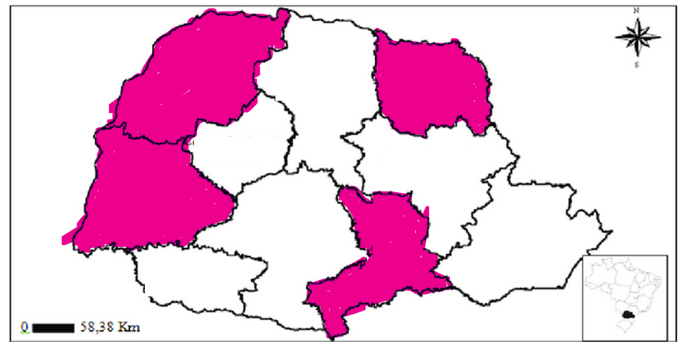

- Noroeste paranaense, norte pioneiro, oeste paranaense e sudeste paranaense.
- Noroeste paranaense, norte pioneiro, norte-central e sudeste paranaense.
- Noroeste paranaense, norte pioneiro, norte-central e sudeste paranaense.
- Norte central paranaense, norte pioneiro, norte-central e sudeste paranaense.

O que você aprenderá
Descritor: Descritor – D30 – Reconhecer regionalizações do território brasileiro.

Atividade 1

A bacia hidrográfica brasileira com maior possibilidade de navegação é:

- Bacia do Paraíba do Sul.
- Bacia do Uruguai.
- Bacia do Paraná.
- Bacia Amazônica.

Atividade 2
Observando o mapa do Brasil e assinale a alternativa correta:

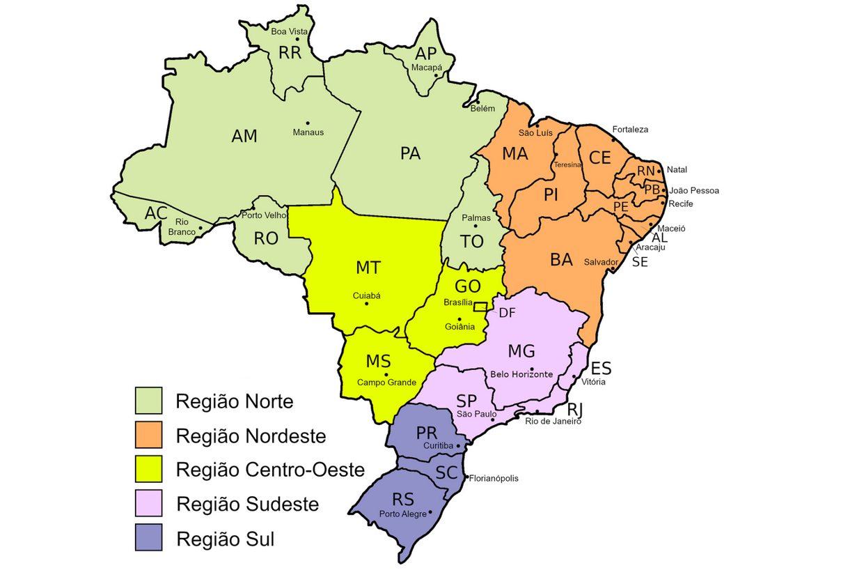
Fonte: https://www.infoescola.com/wp-content/uploads/2008/07/mapa-regioes-e-estados-brasileiros.jpg

A região Centro-sul é a mais extensa das regiões brasileiras.
- A região Norte é a mais extensa das regiões brasileiras.
- A região sul é a mais extensa das regiões brasileiras.
- A região nordeste é a mais extensa das regiões brasileiras.

Atividade 3

Observe o mapa de climas do Brasil, a parte circulada está sinalizando a região sul. Qual o clima predominante nessa região?
Assinale a alternativa correta:
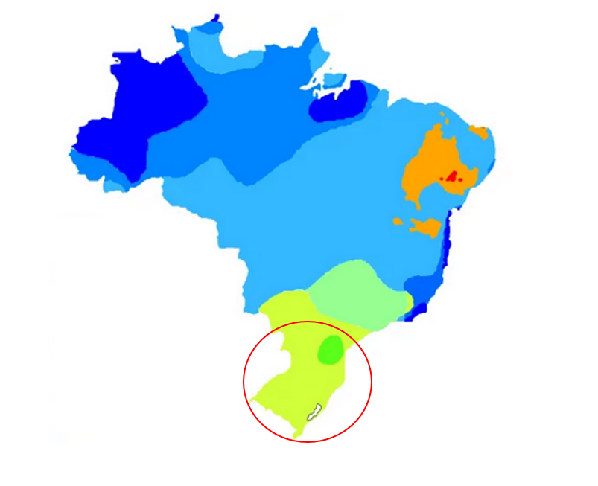
Fonte: https://www.todamateria.com.br/resumo-geografia-brasil/. Adaptado.

Tropical de altitude.
- Subtropical oceânico.
- Tropical úmido.
- Subtropical continental.

Atividade 4

Observando o mapa qual a vegetação é encontrada na região do nordeste brasileiro? Assinale a alternativa correta:
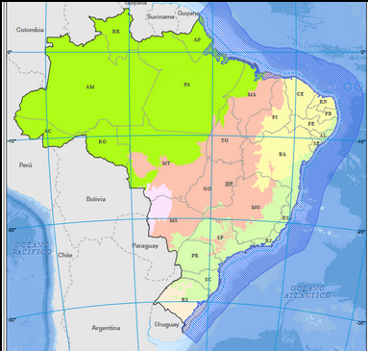
Fonte: https://www.ibge.gov.br/apps/biomas/#/home. Adaptado.

- Cerrado e Caatinga.
- Cerrado e Mata Atlântica.
- Pampa e Pantanal.
- Pantanal e Caatinga.

O que você aprenderá
Descritor: Descritor – D31 – Identificar a relação entre as migrações e as condições de infraestrutura do território paranaense.

Atividade 1

Observe o mapa referente a região sudoeste e assinale a alternativa correta:

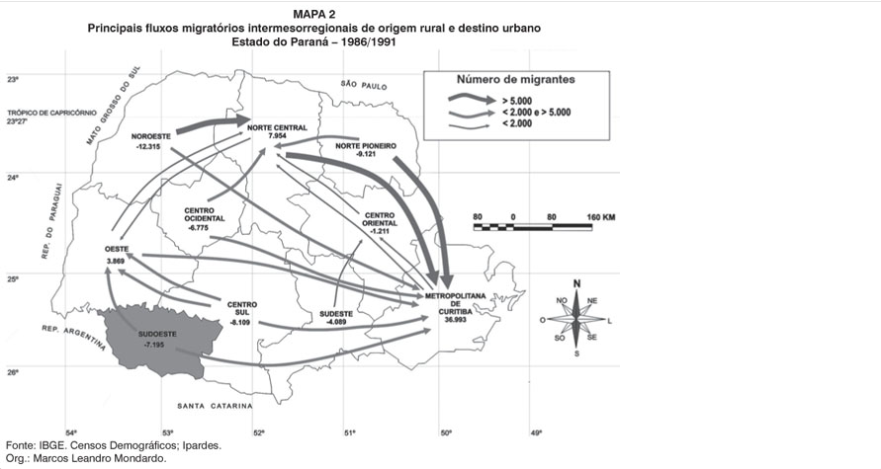
Fonte:https://www.scielo.br/j/rbepop/a/p5XChZGVrbBVxMbRXWxSp8q/?lang=pt&format=pdf

- O mapa mostra que houve menor migração rural da região Sudoeste para a Região Metropolitana de Curitiba e Oeste.
- O mapa mostra que houve maior migração rural da região Sudoeste somente para a Região Metropolitana de Curitiba.
- O mapa mostra que houve maior migração rural da região Sudoeste para a para a Região Metropolitana de Curitiba e Oeste.
- O mapa não mostra nenhum fluxo de migração da região Sudoeste para a Região Metropolitana de Curitiba e Oeste.

Atividade 2

Existe Migração externa ou internacional: deslocamentos entre países, chamada também de imigração. Migração interna: aquela que acontece dentro das fronteiras de um mesmo país. Migração inter-regional: fluxo que se dá entre diferentes regiões dentro de um mesmo país.
Observe o mapa e marque a alternativa correta.

Imigrantes internacionais
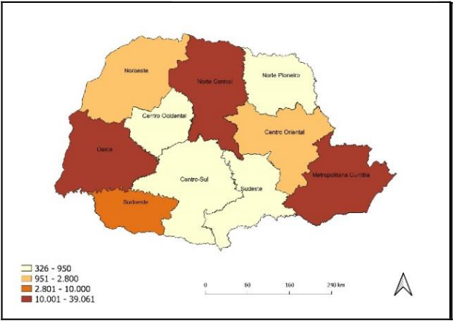
Fonte: Sistema de Registro Nacional Migratório (SISMIGRA),
Departamento da Polícia Federal – Ministério da Justiça e Segurança Pública do Brasil/OBMigra.
Elaboração: Observatório das Migrações de Londrina.

- O mapa apresenta que as regiões que mais receberam migrantes internacionais foram: Nordeste e Centro Oriental do estado Paraná.
- O mapa apresenta que as regiões que mais receberam migrantes internacionais foram: Centro Ocidental, Centro-Sul, Norte Pioneiro e Sudeste do estado do Paraná.
- O mapa apresenta que as regiões que mais receberam migrantes internacionais foram: Oeste, Norte Central e Metropolitana de Curitiba do Paraná.
- O mapa apresenta que as regiões que mais receberam migrantes internacionais foram: Sudoeste e Norte Central do estado do Paraná.

Atividade 3

Os refugiados também fazem parte da migração internacional. Observe o mapa e responda a alternativa correta:

Refugiados reconhecidos
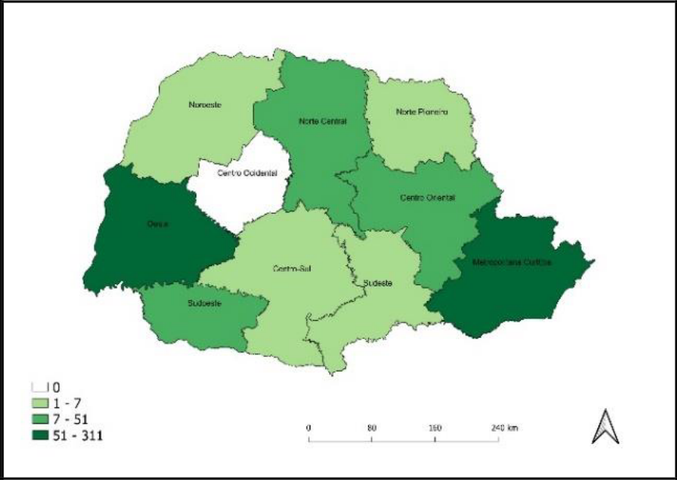
Fonte: Sistema de Registro Nacional Migratório (SISMIGRA),
Departamento da Polícia Federal – Ministério da Justiça e Segurança Pública do Brasil/OBMigra.
Elaboração: Observatório das Migrações de Londrina.

- A região que menos recebeu refugiados foi: Nordeste, Norte Pioneiro,Centro Sul e Sudeste.
- A região que menos recebeu refugiados foi: Oeste e Metropolitana de Curitiba.
- A região que menos recebeu refugiados foi: Sudoeste, Centro Oriental e Norte Central.
- A região que menos recebeu refugiados foi: Centro Ocidental.

O que você aprenderá
Descritor: Descritor – D32 – Identificar dinâmicas populacionais do território paranaense ao longo do tempo.

Atividade 1

Observe o mapa do Paraná sobre a população urbana e rural de 1950 a 2010. Assinale a resposta correta:

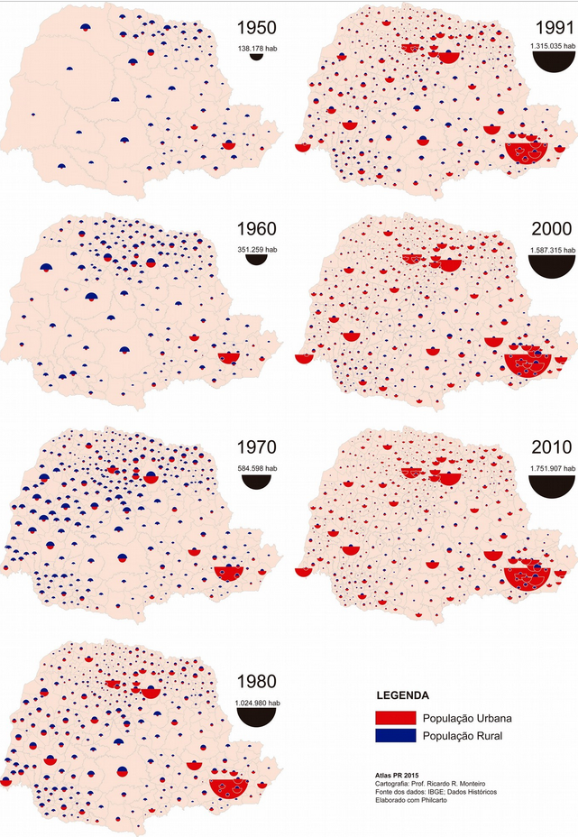
Fonte: https://journals.openedition.org/confins/10966?lang=pt
- O mapa mostra a distribuição da população urbana crescendo e a rural diminuindo.
- O mapa mostra a distribuição da população urbana crescendo e a rural crescendo.
- O mapa mostra somente a distribuição da população rural diminuindo.
- O mapa mostra somente a distribuição da população urbana crescendo.

Atividade 2
A região Sudoeste foi uma das regiões do Paraná que teve um expressivo crescimento urbano e populacional nos anos de 1990 a 2000. Observando o mapa marque a alternativa correta:
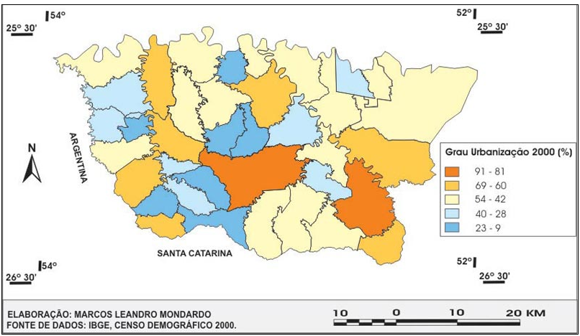
Fonte: https://www.ub.edu/geocrit/sn/sn-239.htm

- O mapa apresenta as regiões menos urbanizadas e as mais urbanizadas.
- O mapa apresenta somente as regiões as menos urbanizadas.
- O mapa apresenta somente as regiões mais urbanizadas.
- O mapa apresenta as regiões menos urbanizadas e as mais urbanizadas.

Atividade 3

O processo de urbanização, além de ocorrer de forma desigual, não só no Brasil mas em diversas partes do mundo, dá-se de forma desordenada, apontando então a falta de planejamento. Isso acarreta diversos problemas urbanos de ordem social e ambiental.
Marque a alternativa que corresponde aos problemas urbanos de ordem social e ambiental.

- Inundações, expressão, planejamento, excesso de lixo e favelização.
- Inundações, violência, regiões urbanizadas, poluição, excesso de lixo e favelização.
- Inundações, violência, poluição, excesso de lixo e favelização.
- Inundações, violência, regiões urbanizadas, intensificação do local, excesso de lixo.

Todo conteúdo produzido e utilizado no Guia Geral de Apoio Pedagógico da Prova Paraná do professor e do aluno, é de uso exclusivo dos professores da rede pública estadual e municipais de ensino do Paraná para fins didático-pedagógicos.

